«Роль воспитателя в период адаптации ребенка к ДЕТСКОМУ САДУ»
Основная роль в успешной адаптации ребенка в детском саду ложится на плечи воспитателя. Все зависит от его профессионализма, чуткости, умения найти подход к каждому ребенку, уметь сопереживать, успокоить, выслушать его – все это должен уметь настоящий воспитатель. Очень важно, знать об особенностях поведения ребенка, в период адаптации. Важно суметь сделать так, чтобы малышам было максимально комфортно в ДОУ. Первое с чего начинается адаптация ребенка - доверие человеку, с которым его оставила мама. Следовательно, ваша основная задача, в этот период, создать максимально благоприятные условия, о которых я постараюсь рассказать в этой теме.
Перед поступлением ребенка в детское учреждение воспитателю следует обсудить с родителями следующие проблемы:
1.Каков распорядок дня ребенка? Как в семье проводятся режимные процедуры? Воспитатель должен поинтересоваться, как ребенок пользуется туалетом, как он засыпает и просыпается, в какое время лучше спит, умеет ли он есть сам, какую пищу
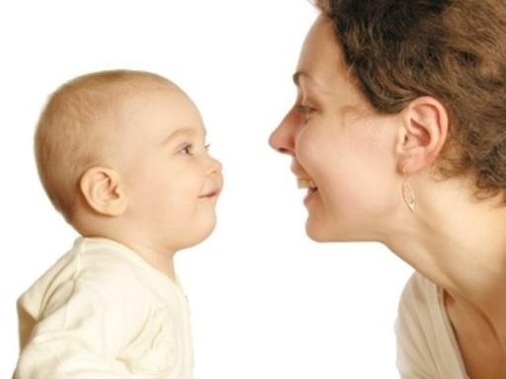
предпочитает, есть ли в семье ритуалы по поводу режимных моментов (например, поют ли ребенку песенку перед сном). Он должен также познакомить родителей с распорядком дня в яслях, обсудить с родителями проблему согласования домашнего режима с распорядком дня, принятым в семье. Полученную информацию воспитатель должен учитывать в процессе последующей индивидуальной работы с ребенком.
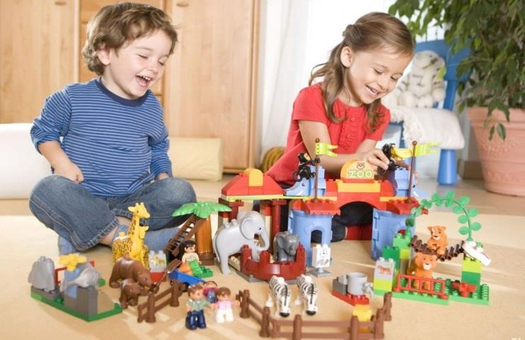
2.Какой тип общения предпочитает малыш? Если выяснится, что ребенок предпочитает только эмоциональное общение со взрослыми, нужно посоветовать родителям побольше играть с ребенком в игры с предметами, с сюжетными игрушками, стимулируя его инициативу в общении, поддерживая любознательность.
3.Стремится ли ребенок к самостоятельности в игре? Если ребенок не умеет сам себя занять, на это нужно обратить внимание близких. Организуя совместные игры, они должны стимулировать самостоятельную игру ребенка. Например, собирая вместе с ним пирамидку, можно предложить
ему самому закончить сборку, а играя с малышом в кормление куклы, можно попросить его от имени куклы причесать или искупать ее в ванночке.
Периоды совместной игры должны чередоваться с периодами самостоятельных занятий ребенка.
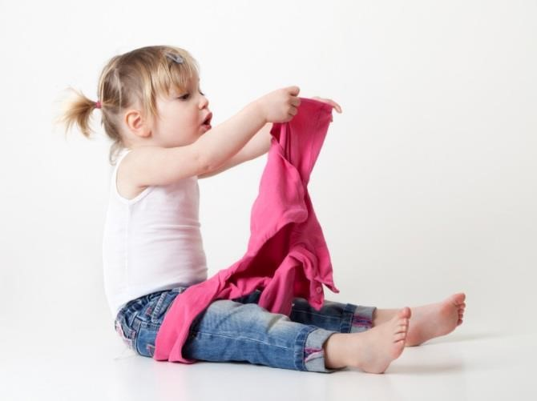
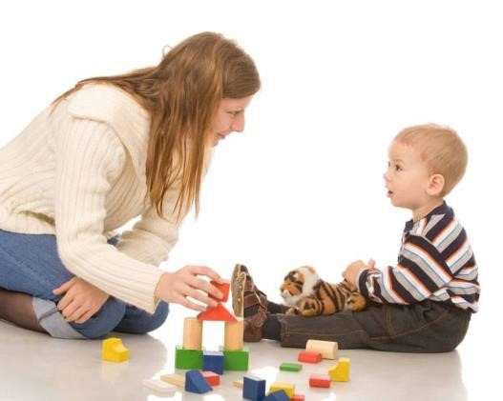
4.Стремится ли ребенок к самостоятельности в самообслуживании и в ходе режимных процедур? Если ребенок привык к тому, что все за него делают взрослые, нужно обратить внимание родителей на то, чтобы они поощряли любое стремление ребенка сделать что-то самостоятельно, поддерживали его желание самому есть, одеваться и т.д. Как разнятся в этом отношении дети одного и того же возраста в яслях! Одни сидят и безучастно ждут, когда воспитательница начнет одевать их, другие же без всяких приглашений пытаются одеваться сами. Такую же картину можно наблюдать и за столом, и на игровой площадке. Общая пассивность ребенка, постоянное ожидание того, что взрослые накормят, оденут, приласкают его, поиграют с ним, не должны остаться вне поля внимания родителей и воспитателей.
5.Как ребенок относится к посторонним взрослым? Если ребенок пугается чужих взрослых, плачет, пытается спрятаться за маму, отказывается от общения с ними, можно посоветовать родителям расширить круг общения малыша. Лучше заранее подготовить его к встрече с новыми людьми: приглашать в гости знакомых, ненадолго водить ребенка к своим друзьям. Расширение круга общения в домашней обстановке будет воспитывать в ребенке доверчивость к людям, открытость, умение ладить с ними. Избавление от чрезмерной привязанности к родным поможет малышу быстрее и лучше привыкнуть к новому окружению в детском учреждении.
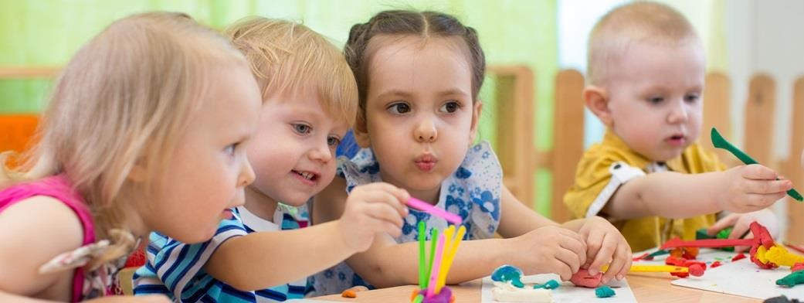
6.Умеет ли ребенок общаться с другими детьми, какие чувства он испытывает в обществе сверстников? Если малыш испытывает трудности в этой сфере, родителям следует почаще водить его на детские площадки, приглашать в гости его сверстников, играть с ними в игры-забавы, поощряя положительные эмоциональные проявления по отношению к друг другу, организовывать несложные игры, помогая налаживать совместную игру и улаживая конфликты. Если же ребенок испытывает значительные трудности во всех сферах, родителям лучше повременить с поступлением ребенка в детское учреждение и в течение нескольких месяцев уделить специальное внимание его развитию.
Общение воспитателя с ребенком в период
адаптации.
Самый трудный момент для ребенка и мамы — расставание
в первые дни посещения яслей. Если мама не может остаться с малышом, его переход в группу в любом случае должен быть постепенным. Воспитатель ласково разговаривает с малышом в присутствии мамы, помогает переодеться, предлагает ему интересную игрушку, убеждает маму немножко поиграть с ребенком, сам играет
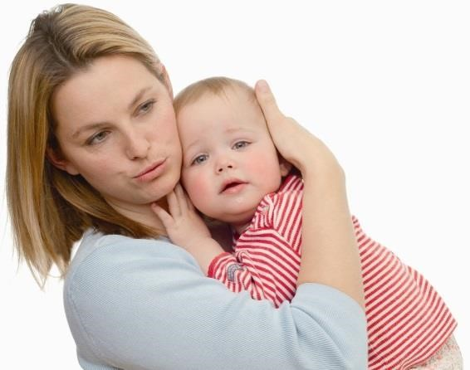
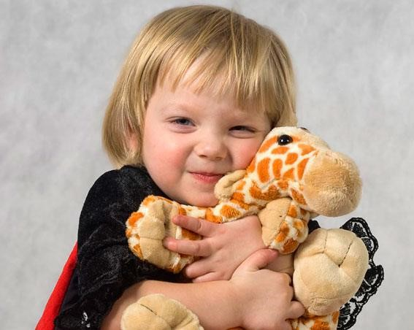
вместе с ними. После того, как малыш успокоится, мама говорит ему, что ненадолго уйдет, но обязательно скоро вернется.
Для маленького ребенка очень важно постоянство среды. Он чувствует себя спокойнее, когда его окружают знакомые ему вещи. Задача взрослых — сделать первые дни пребывания ребенка в яслях максимально комфортными, благоприятными для его эмоционального благополучия. Облегчить переживание одиночества, уменьшить страх разлуки с родителями помогут любимая игрушка, бутылочка с соской, из которой ребенок
пьет дома, какая-нибудь вещь, принадлежащая маме или папе, небольшой семейный альбом. Эти вещи ребенок может хранить на своей кроватке и играть с ними, когда захочет, засыпать рядом с ними. Можно посоветовать родителям принести из дома одеяльце ребенка, застелить им его кроватку. Можно также прикрепить к спинке кроватки фотографию мамы.

Очень часто в первые дни посещения детского учреждения ребенок стремится к постоянному физическому контакту со взрослым, не отпускает его от себя. Это серьезно затрудняет работу воспитателя, который должен уделять внимание всем детям, организовывать режимные моменты и пр. Проблема может стать еще более сложной, если в группу поступают сразу несколько новых детей. Поэтому прием таких детей должен осуществляться постепенно, не более чем 2–3 ребенка в неделю. Самое главное для воспитателя — завоевать доверие малыша, его привязанность. Нужно дать ему почувствовать, что его понимают и принимают таким, какой он есть. Для того чтобы лучше понять ребенка, воспитателю нужно самому почаще вспоминать свой детский опыт разлуки с близкими, свои переживания и страхи. Это поможет с большим терпением переносить усталость или раздражение от постоянно плачущего и цепляющегося за одежду ребенка.
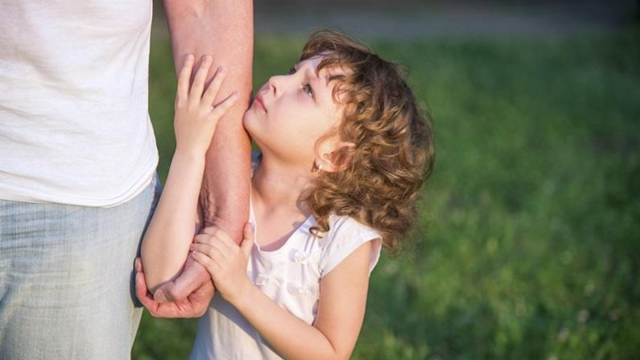
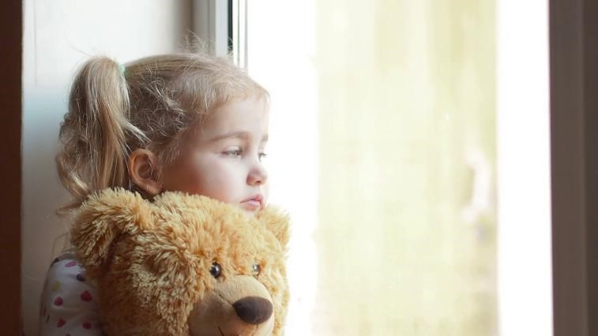
Что можно сделать, если ребенок не отпускает воспитателя от себя, постоянно
зовет маму (ПАПУ, БАБУШКУ И Т.Д.)?

1.Не игнорируйте слова ребенка. Когда он без конца повторяет «мама придет», — он на самом деле не уверен в этом, он боится, что мама никогда не придет, и ищет у взрослого подтверждения своего самого большого желания. Поэтому на каждый подобный запрос ребенка отвечайте утвердительно, помогая ему поверить в то, что он вскоре увидит свою маму.
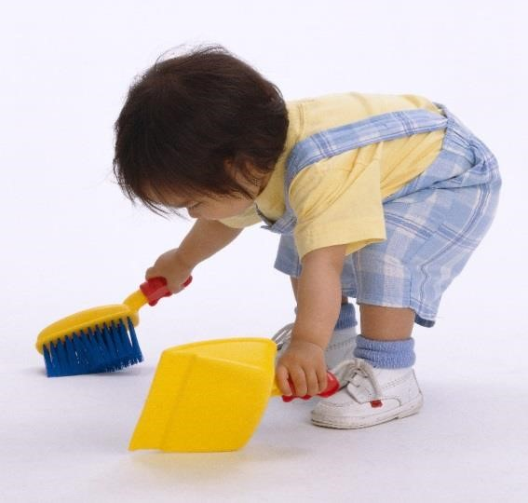
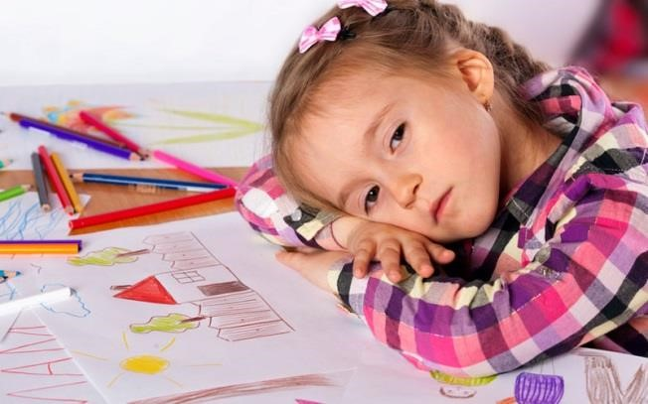
2.Ободрив малыша, постарайтесь переключить его внимание на игрушки, обойдите вместе с ним комнату, рассмотрите, что в ней находится. Если ребенок заинтересуется какой-нибудь игрушкой, вместе поиграйте с ней, а затем попробуйте оставить его ненадолго одного, объяснив, например, что вам нужно помыть руки, и пообещайте быстро вернуться. Уйдите на несколько минут, а затем вернитесь к ребенку. Так он научиться понимать, что вы всегда рядом.
3.Если ребенок продолжает постоянно следовать за вами, подключите его к своим делам. Посадите рядом с собой на стульчик, если вы что-то делаете, попросите помочь убрать игрушки, предложите принести книжку, чтобы почитать ее вместе с другими детьми, и т.п. Поступая таким образом, вы установите некоторую дистанцию между собой и ребенком и в то же время будете вместе с ним.
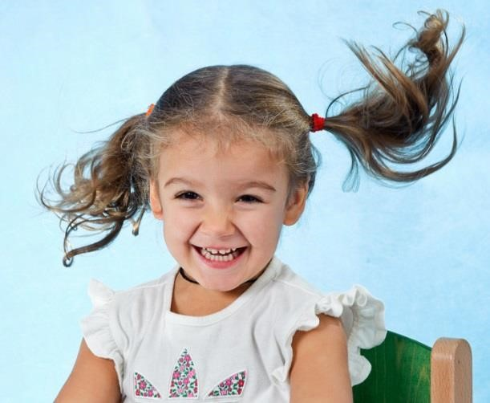
4.Уделяйте внимание не только тем детям, которые явно требуют его, но и тем, кто, на первый взгляд чувствует себя спокойно. Равнодушие, апатия — один из признаков психологического дискомфорта, неблагополучия в эмоциональной сфере. Если ребенок безучастно смотрит по сторонам, прижав к себе игрушку, и отказывается играть, начните играть сами неподалеку от него. Лучше всего, если это будет сюжетная игра, по ходу которой вы можете придумывать диалоги персонажей, иногда обращаясь к ребенку и постепенно втягивая его в игру. Такую игру можно развернуть с кем-нибудь из хорошо играющих детей. Может быть, такая игра больше заинтересует малыша.

5.Не забывайте поиграть с ребенком в эмоциональные игры — такие, как «сорока-ворона», «догонялки», «прятки». Игра в прятки имеет особое значение для детей раннего возраста, выполняет определенную дидактическую функцию. Она позволяет ребенку упражняться в освоении таких явлений, как исчезновение и появление, что может облегчить ему ожидание прихода мамы или папы.
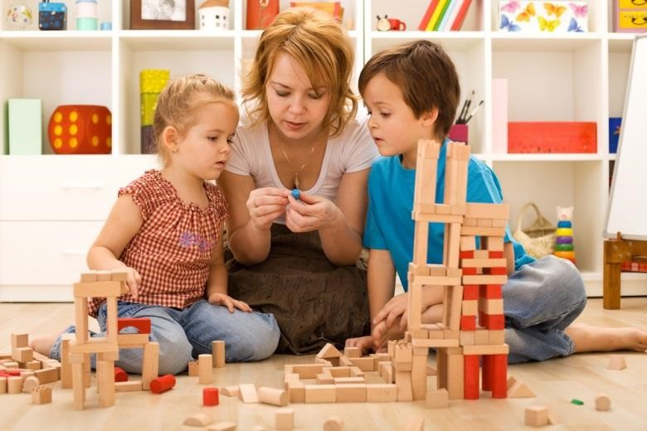
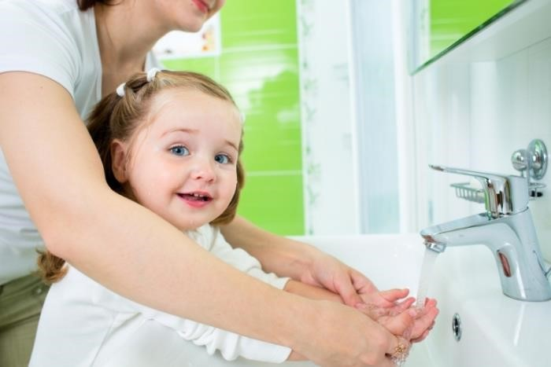
6. Организуйте такие игры между несколькими детьми. Вы будете по-прежнему в центре ситуации, но с вашей помощью дети смогут весело поиграть друг с другом.

7. Во время режимных процедур следует учитывать индивидуальные особенности детей, их привычки и предпочтения. Например, если ребенок привык дома, перед тем как заснуть, слушать колыбельную, спойте положите рядом с малышом мягкую игрушку, приласкайте его. Если маленький ребенок привык дома сосать соску или пить воду из бутылочки с соской и это
успокаивает его, — разрешите ему делать так, как он привык. Постепенно, глядя на других детей, он сам захочет пить из чашки. Если ребенок плохо и слишком медленно ест, посадите его напротив малыша, который есть быстро и с аппетитом. Привлеките к нему внимание ребенка. Возможно, подражая сверстнику, ребенок будет есть охотнее.
ПОМНИТЕ! Для успешной адаптации ребенка к детскому учреждению необходимым условием является создание эмоционально благоприятной атмосферы в группе. Необходимо сформировать у ребенка положительную установку на детский сад, положительное отношение к нему. Это зависит прежде всего от воспитателей, от их умения и желания создать атмосферу тепла, доброты, внимания в группе. Успешность адаптации малышей к ДОУ будет зависеть от умения педагога сопереживать, от сформированности коммуникативных навыков, доброжелательности, организаторских и артистических способностей, эмоциональной стабильности.

